**UNIVERSIDAD AUTÓNOMA**

**Gabriel René Moreno**

“facultad de ingeniería en ciencias de la

computación y telecomunicaciones”



**“PATRON MEMENTO NOMBRE”**

**MATERIA:** ARQUITECTURA DE SOFTWARE

**DOCENTE:** ING. JOSUE VEIZAGA

**ALUMNO:**

SUAREZ CARRASCO LEONELA 213159139

**FECHA:** 22/11/2019

SANTA CRUZ-Bolivia

PATRON MEMENTO

# PROPOSITO DEL PATRON

Su finalidad es almacenar el estado de un objeto en un momento dado, de manera que se pueda restaurar posteriomente si fuese necesario. Para ello se mantiene almacenado el estado del objeto para un instante de tiempo en una clase independiente de aquella a la que pertenece el objeto (pero sin perder la encapsulacion), de forma que ese recuerdo permita que el objeto sea modificado y pueda volver a su estado anterior.

# PARTICIPANTES.

# Memento. Es la clase de los mementos, que son los objetos que memorizan el estado interno de los objetos originales.

# Objeto Original. Es la clase de los objetos que crean un memento para memorizer su estado interno y que pueden restaurarlo a partir de un memento.

# Gestion de Estado. Es el responsable de la gestion de los mementos y no accede al estado interno de los objetos originales.

# **DIAGRAMA DE CLASE GENERICO DEL PATRON PROTOTIPO**

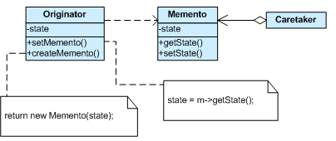

# EJEMPLO

En este ejemplo se guardara temporalmente el estado de un campo de Texto, para despues recuperarlo.

